Технологическая карта урока истории

Предмет, класс | История, 6 «А» класс
УМК, автор программы | М.А. Бойцов, Р.М. Шакуров. Всеобщая история. История Средних веков. Учебник для 6 класса общеобразовательных учреждений. 14-е издание. - М.: Русское слово. – 2011.  М.Н. Чернова. Рабочая тетрадь по истории Средних веков: 6 класс: рабочая тетрадь к учебнику Е. В. Агибаловой, Д.Н. Донского. 4-е издание. – М.: Экзамен. – 2017.
Учитель | Антипина Валентина Юрьевна, учитель истории и обществознания МОАУ «СОШ №46»
Тема урока,  № урока в рабочей программе | № 8; «Карл Великий. Возникновение и распад империи Карла Великого»
Цель урока | Сформировать у учащихся представление о правлении Карла Великого.
Задачи урока | обучающие | развивающие | воспитательные
Задачи урока | Дать характеристику личности Карла Великого. Рассмотреть основные направления завоевательных походов Карла Великого. Раскрыть причины превращения Франкского королевства в империю. Познакомиться с внутренним управлением Франкской империи. Выяснить причины распада империи Карла Великого. | Сформировать навыки работы с изображениями (средневековая миниатюра «Коронация императора»), текстом учебника §7. Развить внимание, память, устную речь, умение работать с картой. Проследить причинно-следственные связи на основе ранее изученного материала. Научится делать выводы, самостоятельно осуществлять поиск информации, обобщать отдельные события. | Сформировать умение работать в коллективе, высказывать свое личное мнение.
Планируемые результаты урока | Предметные знания и умения |  | Личностные качества, метапредметные УУД
Планируемые результаты урока | • способность применять ранее полученные знания из курса истории Средних веков и приемы исторического анализа для раскрытия сущности и значения событий и явлений прошлого;  • умения изучать и систематизировать информацию из различных источников, раскрывая ее познавательную ценность  Знание исторических фактов, работа с фактами:  • характеризовать место, обстоятельства, участников, результаты исторических событий Франкского королевства;  - группировать (классифицировать) факты по различным признакам.  Работа с историческими источниками:  • проводить поиск необходимой информации о внешней и внутренней политики Карла Великого в одном или нескольких источниках (текстовых, изобразительных и др.);  Описание (реконструкция):  • на основе текста и иллюстраций презентации составлять описание исторических событий.  Анализ, объяснение:  • раскрывать смысл, значение важнейших исторических понятий (король, христианство, империя, император, графства, марки, графы, маркграфы, епископы, аббаты, Академия, скриптории, политическая (феодальная) раздробленность, Верденский раздел);  • сравнивать исторические явления, определять в них общее и различия;  Применение знаний и умений в общении, социальной среде:  - использовать знания об истории средних веков в общении с людьми в школе и внешкольной жизни как основу диалога в поликультурной среде;  - называть отличительные признаки правления Карла Великого;  - оценивать роль деятельности Карла Великого для общества. |  | • оценка личности Карла Великого.  • развитие географических знаний (работа с картой)
Методическое обоснование урока | Исходя из общей структуры учебной деятельности, урок построен таким образом:  На протяжении всего урока используется системно-деятельностный подход (дети добывают информацию сами, высказывают свое мнение, работают в группах). На этапе мотивации, актуализации и целеполагания используется беседа. На этапе освоения нового учебного материала используется ряд различных методов: работа с иллюстрациями (средневековая миниатюра «Коронация императора»), работа с датами и географическими наименованиями (Пиренеи, Саксония, Лангобардское королевство, Аварский каганат), работа с учебником (§7), работа с картой «Рост территории Франкского государства в 481-768 гг.», работа с таблицей «Направление походов Карла Великого и их результат», работа с историческими источниками (Из «Жизни Карла Великого» Эйнгарда (IX в.), «Из сочинения священника Флора Лионского. IX век») и дополнительной информацией (§3, 5 пункт: «Как и почему распалась империя Карла Великого» из учебника истории средних веков Е. В. Агибаловой, Д.Н. Донского. 6 класс). На этапе закрепления проводится беседа. Рефлексия проводится в форме «Акрослова».
ИОС урока | Учебно-методическое обеспечение | Вид используемых на уроке средств ИКТ (универсальные, ОЭР на CD-ROM, ресурсы сети Интернет) | Необходимое аппаратное и программное обеспечение (локальная сеть, выход в Интернет, мультимедийный компьютер, программные средства)
 | Учебник – §7 (стр. 63-71).  Рабочая тетрадь – §3, №6. (стр. 16). | - Презентация  - Использование интернет-ресурсов (исторические источники, карта, средневековая миниатюра, дополнительная информация) | Компьютер, проектор.

Название этапа | Задачи этапа | Деятельность учителя | Деятельность учащихся
Мотивация учебной деятельности  Цель этапа: выработка у ученика внутренней готовности к учебной деятельности. | Настроить детей на положительный лад. | Учитель приветствует детей.  - Здравствуйте, ребята! Садитесь. Давайте наш урок начнём с пожелания друг другу добра, ведь доброта – самое удивительное явление в мире. Я рада, что у вас отличное настроение. Надеюсь, что урок пройдёт интересно и увлекательно, и за свою работу вы получите хорошие оценки. | Учащиеся готовятся к уроку.
Актуализация знаний и умений  Цель этапа: выявление степени усвоения знаний и умений, необходимых для решения учебной задачи. | - Проверить знания предыдущей темы  - Определить происхождение термина «король».  - Определить тему урока | Проверка домашнего задания.  Учитель спрашивает. Начинается беседа.  - Знаете ли вы откуда произошел термин «король»?  - А кого мы можем назвать королем?  - Верно. Каких королей вы уже знаете?  - Да, но во времена Хлодвига мы никогда бы не услышали слова «король», которым его называем теперь. Дело в том, что появление этого термина связано с событиями, которые происходили спустя почти 250 лет, и с именем еще одного правителя франков — Карла. Карл настолько прославился в истории, что получил прозвище Великий, а его имя стало титулом, который используется по отношению к европейским монархам до сих пор. Сегодня на уроке мы попытаемся разобраться, что это был за человек, за что он получил такое прозвище. | 3 человека решают индивидуальные задания-карточки (Приложение 1).  Остальные учащиеся отвечают на вопросы учителя.  - Нет.  - Правителя, главу королевства.  - Хлодвиг, Юстиниан, Пипин Короткий.  Называют тему урока: «Карл Великий».
Постановка учебной задачи  Цель этапа: постановка целей учебной деятельности. | Научить формулировать цели и задачи урока | Цель: сформировать представление о правлении Карла Великого.  Задачи:  - Дать характеристику личности Карла Великого.  - Рассмотреть основные направления завоевательных походов Карла Великого и их результат.  - Раскрыть причины превращения Франкского королевства в империю.  - Познакомиться с внутренним управлением Франкской империи.  - Выяснить причины распада империи Карла Великого. | Называют цель и задачи урока. Записывают план урока:  - Личность Карла Великого.  - Направления походов Карла.  - Великого и их результат.  - Причины превращения Франкского королевства в империю.  - Внутреннее управление Франкской империи.  - Причины распада империи Карла Великого.
Освоение нового учебного материала  Цель этапа: формирование новых знаний и умений. | 1. Выработать умение работать с учебником и с дополнительными источниками  2. Развить умение отвечать четко и грамотно на поставленные вопросы, внимательно слушать отвечающего.  3. Научить учащихся самостоятельно искать нужную информацию  4. Уметь работать с иллюстрациями (средневековая миниатюра «Коронация императора») и терминами (христианство, империя, император, графства, марки, графы, маркграфы, епископы, аббаты, Академия, скриптории, политическая (феодальная) раздробленность, Верденский раздел).  5. Выработать умение работать с картой. | Рассказ учителя:  - Карл Великий правил с 768 по 814 год.  Работа с историческим документом. Внешность Карла Великого. Из «Жизни Карла Великого» Эйнгарда (IX в.).  - Каким же человеком он был? Давайте это узнаем. С помощью документа на стр. 70. вашего учебника определите, как внешность, увлечения Карла Великого раскрывают его личные качества? Выберите качества человека, которые, по-вашему, характеризуют Карла Великого как короля и выпишите их в тетрадь.  Рассказ учителя:  - Карл Великий ставит цель – создание прочного христианского государства. Завоевание и обращение варваров в христианство становится первоочередной задачей франкского государства.  Работа с картой «Рост территории Франкского государства в 481-768 гг.» (Приложение 2).  Учитель задает вопросы. Начинается беседа.  - Покажите с какими варварскими германскими племенами соседствовало государство франков?  - Да, именно эти племена подверглись нападениям Карла Великого. Государство Карла I создавалось войной, а укреплялось миром. Карл I прославился прежде всего завоевательными походами. Более 53 раз его войско отправлялось в путь, 27 раз во главе войска стоял сам король.  Работа с таблицей «Направления походов Карла Великого и их результат». (Приложение 3).  - Опираясь на стр. 63-65 учебника, заполните таблицу «Направления походов Карла Великого и их результат».  Учитель задает вопросы по таблице. Идет беседа.  - Какие главные направления политики Карла Великого? Почему?  - Какие еще племена были завоеваны или разбиты Карлом Великим?  - Почему современники Карла Великого хвалили его за поход на Аварский каганат?  - Верно, благодаря походам Карла Великого территория государства увеличилась во много раз, под власть Карла I попали многие племена и народы. Государство франков стало называться империей. Вспомните определение понятия «империя».  - Какой титул появился теперь у Карла Великого?  - Верно. В 800 г. Карл Великий в Риме был провозглашен римским императором.  Работа со средневековой миниатюрой «Коронация императора» (Приложение 4)  Учитель задает вопросы. Продолжается беседа.  - Посмотрите на средневековую миниатюру. Что мы видим на ней? Можем ли мы сказать, где Папа Римский, а где Карл Великий? Что делает Папа?  - Как думаете, что давал титул императора Карлу Великому?  - Предположите, почему этот титул даровали Карлу?  - Верно. Карл I, став императором, взял на себя функции защитника христианской веры. Наметились тесные контакты между императором и папой Римским. Франкское государство строилось на основе христианских ценностей. Это было выражено в его законодательстве. Карл I ожидал от своих поданных подчинения и преданности.  Физкультминутка.  Работа по группам (3 группы). Внутренняя политика Карла Великого. Распад империи Карла Великого.  - Сейчас мы с вами поработаем с учебником и узнаем, как осуществлялось управление в государстве, и что стало причинами, повлиявшими на распад империи Карла Великого.  1 группа. Управление империей. С. 66-67.  Вопросы:  - На что Карл разделил свою империю? Кого он поставил во главе областей?  - Кто был важнейшей опорой империи Карла Великого? Что они могли делать?  - Почему, когда Карл смещал и ставил епископов и аббатов, он не спрашивал согласия Папы?  2 группа. Заботы об образовании. С. 68-69.  Вопросы:  - Почему большое внимание Карл Великий уделял развитию образования в стране?  - Какой ученый прославился во времена Карла? Что он сделал для развития образования в стране?  - Что такое «скриптории»? Какое значение они имели?  - Подумайте, почему Карл Великий выбрал в качестве образца для своей придворной церкви в Ахене византийскую архитектуру?  3 группа. Как и почему распалась империя Карла Великого (Приложение 5) + Исторический документ «Из сочинения священника Флора Лионского. IX в.» (Приложение 6).  Вопросы:  - Почему распалась империя Карла Великого?  - В каком году состоялся Верденский раздел?  - На какие территории распалась Франкская империя? Какими государствами они станут в будущем?  - Объясните термин «политическая (феодальная) раздробленность». | Слушают, записывают новую дату:  - 768-814 гг. – правление Карла Великого  Учащиеся читают документ на стр. 70 учебника и отвечают на вопросы.  Примерный ответ:  - Карл Великий был мужественным, красноречивым, обаятельным, образованным. Обладал высоким ростом и мощным телосложением.  Учащиеся отвечают на вопросы, работают с картой, показывают на карте расположение соседних с Франкским государством германских племен.  - С саксами на севере и северо-востоке, на востоке со славянами, на юге – с арабо-мусульманской Испанией.  Учащиеся заполняют таблицу, опираясь на текст учебника.  Учащиеся отвечают на вопросы.  - Испания, Италия, Саксония. Карл Великий стремился расширить границы своего государства за счет присоединения соседних территорий, подчинить себе все германские племена.  - Авары и бавары.  - Авары нападали на все соседние народы, грабили и облагали их данью, а Карл Великий смог разбить их и, тем самым, прекратить грабежи.  Записывают определение понятия в тетрадь.  - Империя – это государство, состоящее из территорий, лишенных экономической и политической самостоятельности и управляемое из одного центра  - Титул императора.  Записывают дату в тетрадь.  - 800 г. – Карл Великий в Риме провозглашен римским императором.  Учащиеся внимательно рассматривают миниатюру. Отвечают на вопросы учителя.  - Папа Римский и Карл Великий находятся в левой части изображения. Карл Великий стоит на коленях перед Папой Римским и молиться. Папа Римский надевает на голову Карла золотую корону и дарует ему титул императора.  - Титул Римского императора поднимал престиж франкского короля, так как приравнивал его к самому могущественному правителю раннего средневековья – византийскому императору.  - Войны с арабами, саксами, славянами, аварами велись не только с завоевательной целью, но и с целью распространения христианства.  Работают в группе. Отвечают на вопросы.  Работает 1 группа.  - Карл разделил империю на более чем 200 графств (округов), поставив во главе каждого его наместника – графа. Рубежи империи прикрывали марки, которыми управляли от имени Карла маркграфы.  - Важнейшей опорой империи были епископы и аббаты крупнейший монастырей. Они могли вершить суд, отправляться в поход во главе большого отряда.  - Карл, смещая епископов и аббатов, не спрашивал согласия Папы, потому что титул императора наделял его обязанностями о заботе о христианском народе и церкви. Церковь же должна была ему в этом помогать, а не препятствовать.  Работает 2 группа.  1. Карл Великий большое внимание уделял образованию, потому что для управления большой страной необходимы образованные, грамотные люди. Также император сам любил учиться и заставлял делать это свое окружение.  2. Самым знаменитым из ученых в окружении Карла Великого был монах Алкуин. Он создал придворную школу, которая получила название – Академия. Также Алкуин организовал много и других школ по всему королевству.  3. Скриптории – это мастерские по переписке книг. Благодаря им во Франкской державе снова начали изучать латинских писателей, переписывать и распространять их сочинения.  4. Карл Великий верил в то, что его Империя является прямым наследником Римской Империи, данной постройкой он хотел утвердить значение своей столицы — Ахена, как могущественного политического, экономического и культурного центра Европы, и подчеркнуть былое величие когда-то могущественного государства.  Работает 3 группа.  1. Народы, которые силой подчинил Карл Великий, не хотели ему подчиняться. Отсутствие экономических связей между графствами империи. Наследники постоянно воевали между собой. Знать перестала подчиняться власти императора, т.к. хотела править самостоятельно.  2. 843 г. – Верденский раздел  3. Франкская империя распалась на Западно-Франкское государство (Франция), Восточно-Франкское государство (Германия) и Королевство Лотарингия (Италия)).  4. Феодальная раздробленность – это период в истории государства, когда происходит распад его территории на отдельные более мелкие самостоятельные владения.
Закрепление учебного материала  Цель этапа: закрепление нового знания и умения при решении типовых задач. | - Выработать умение систематизировать изученный материал.  - Научить грамотно и четко формулировать вывод, высказывать свое мнение. | Учитель подводит итоги урока вопросами.  - Почему Карл назван Великим?  -Какие личные качества необходимы человеку, чтобы достичь жизненного успеха?  -Каждый назовите по одному качеству, которое бы вы взяли лично для себя? | Отвечают. Формулируют вывод. Примерные ответы:  - Он создал настоящую административную систему, разделив страну на области и, назначив своих наместников, которые следили за исполнением воли короля. При Карле Великом Франция превратилась в настоящую империю, в которую входила фактически вся территория Западной Европы: в 774 году он занимает Ломбардию и присоединяет ее к своему государству, подавляет восстание саксов на севере и становится полноправным хозяином и этой области, одерживает победу над аварами. В 800-м году Карла провозглашают императором. Карл Великий был замечательным полководцем - за время его правления территории Франции были значительно расширены за счет постоянных военных походов, и государство занимало практически всю территорию современной западной Европы. В восьмисотом году в Риме Карла Великого короновал императорской короной сам Папа Римский.  - Упорство, ум, уверенность в себе, самообразование и самодисциплина, трудолюбие и др.  Называют по одному качеству.
Рефлексия учебной деятельности  Цель этапа: формирование у обучающихся умения анализировать результаты своей учебной деятельности. | Выработать умение оценки своей деятельности. | Прием «Акрослово»: опишите изученную тему при помощи ассоциаций, начинающихся на каждую букву имени великого императора.  К -  А -  Р -  Л - | Подпирают к буквам ассоциации. Например:  К – король  А – авары  Р – расцвет  Л – лангобарды
Приложение 1. Карточки для проверки знаний.

Карточка №1. Ученик(ца): ________________________
- Основателем династии Каролингов был:
А) Теодорих
Б) Хлодвиг
В) Карл Мартелл
Г) Пипин Короткий

- Продолжи предложение:
А) Завоевание Галии начал в _______ году вождь (король) франков ___________
Б) Свод норм, получивший название __________________________________, лег в основу королевского законодательства.

Карточка №2. Ученик(ца): ________________________
- Основателем династии Меровингов был:
А) Теодорих
Б) Хлодвиг
В) Карл Мартелл
Г) Пипин Короткий

- Продолжи предложение:
А) В _______ г. при Пуатье ___________________ сумел разбить арабов.
Б) Управитель королевского двора во франкском государстве называется __________________

Карточка №3. Ученик(ца): ________________________
1. Франки образовали своё королевство на территории:
А) Галлии
Б) Флоренции
В) Италии
Г) Испании
2. Продолжи предложение:
А) ____________________________ в _________году совершил переворот и провозгласил себя королем, получив одобрение на него у Папы Римского.
Б) Свод норм, получивший название __________________________________, лег в основу королевского законодательства.

Приложение 2.
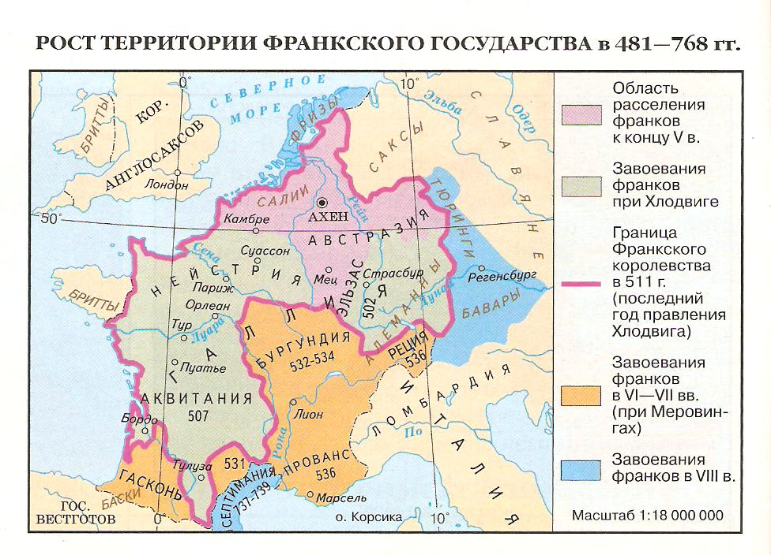
Приложение 3. Таблица: «Направление походов Карла I и их результат»
(пример заполненной таблицы)

Направление | В Испанию | В земли саксов | В Италию
В каком году? | 778 г. | 772-804 гг. | 774 г.
Против кого? | Испанские арабы | Саксы | Лангобарды
Захвачены и вошли в состав государства франков | Пиренеи | Саксония | Лангобардское королевство

Приложение 4. Средневековая миниатюра «Коронация императора»

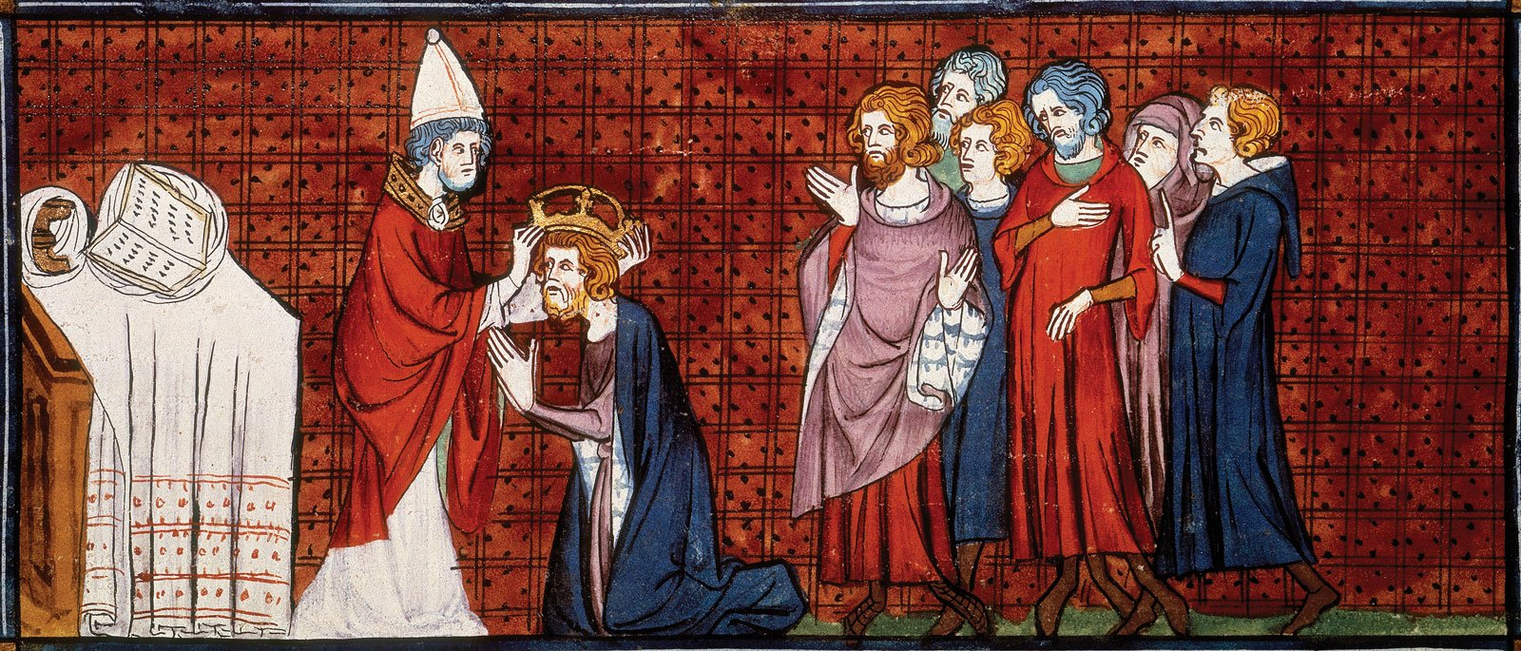
Приложение 5. Как и почему распалась империя Карла Великого.
(взято из §3: Е.В. Агибалова, Г.М. Донской. Всеобщая история. История Средних веков. 6 класс. Учебник для общеобразовательных организаций. 3-е издание. – М.: Просвещение, 2014 г.)
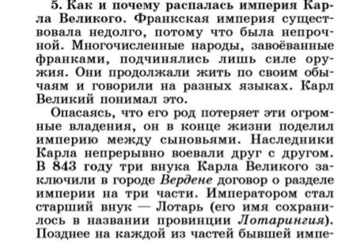
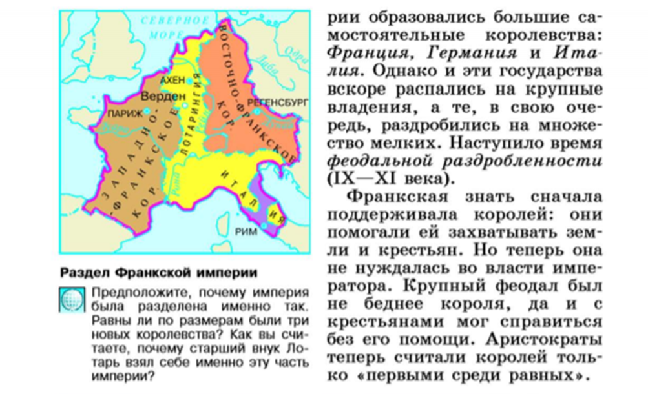

Приложение 6. Исторический документ «Из сочинения священника Флора Лионского. IX в.»
(взято из: М.Н. Чернова. Рабочая тетрадь по истории Средних веков: 6 класс: рабочая тетрадь к учебнику Е. В. Агибаловой, Д.Н. Донского. 4-е издание. – М.: Экзамен. – 2017.)

...Франкская нация блистала в глазах всего мира. Иностранные королевства посылали к ней посольства. Но теперь, придя в упадок, эта великая держава утратила сразу свой блеск и наименование империи: государство, недавно еще единое, разделено на три части, и никого уже нельзя считать императором; вместо государя — маленькие правители, вместо государства — один только кусочек. Общее благо перестало существовать, всякий занимается своими собственными интересами: думают о чём угодно, одного только Бога забыли. Пастыри божьи, привыкшие собираться, не могут больше при таком разделе государства устраивать свои синоды, нет больше собрания народного, нет законов, тщетно вздумало бы прибыть посольство туда, где нет двора. Что же сталось с соседними народами на Дунае, Рейне, на Роне, на Луаре и на По? Все они, издревле объединённые узами согласия, в настоящее время, когда союз порван, будут раздираемы печальными раздорами…

